1. Diseña tu código en un fichero HTML para que aparezcan tres audios distintos posibles que solo comenzarán a reproducirse cuando se pulse sobre ellos. Además, sólo deben hacerlo una vez, esto es, no se deben reproducir en bucle.

Se añade un archivo externo html.

2. Tanto en el caso de los elementos de sonido (como en el caso de los vídeos), se han nombrado brevemente dos etiquetas que aparecen dentro de los contenedores, <audio> y <video>, cuando estos son creados como tal. Estas etiquetas son <source> y <track>.

a) Observa y responde: ¿qué está ocurriendo en el siguiente fragmento?
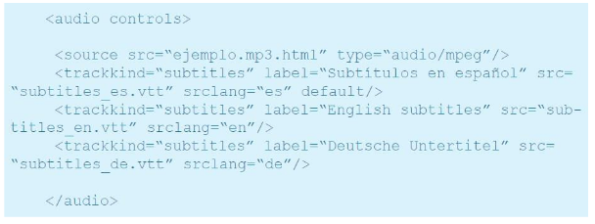

Tiene una mala sintaxis que hace que no se ejecute correctamente.
- En el src del source el nombre del audio está mal, debe acabar con el .mp3 .
- Trackkind va separado de esta forma: track kind.
- No es necesario usar ‘/’ para cerrar la etiqueta en HTML5.
- el orden en track kind está mal.

b) Diseña un pequeño documento HTML donde se utilice y funcionen.
Se añade un archivo externo html.

3. Los elementos interactivos aportan un valor extra al diseño de un sitio web. Pero, en ocasiones, su uso indebido puede producir el efecto contrario. Busca en internet un ejemplo de página web donde esto ocurra.

https://www.art.yale.edu/

En este caso tenemos una página web con demasiados elementos en pantalla, casi todos interactivos y desordenados. Lo cual hace que el usuario se pierda y la interfaz sea poco intuitiva.

